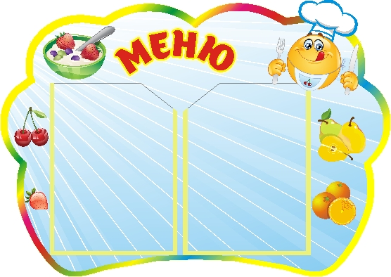Цена

**18.10.2024 г.**

УТВЕРЖДАЮ:

Директор МБОУ «СОШ 3»

__________Т.Н.Конохова

|  |  |  |  |  |  |  |
| --- | --- | --- | --- | --- | --- | --- |
| **Наименование блюда** | **Выход, г** | **Б** | **Ж** | **У** | **Энергетическая ценность** | **Цена** |
| **Завтрак** | | | |  |  |  |
| Бефстрогонов (из говядины)/каша вязкая (гречневая) | 250 | 35,25 | 22,06 | 24,04 | 316,5 | **66,63** |
| Икра кабачковая | 60 | 1,6 | 4,3 | 8,7 | 80,3 | **12,83** |
| Хлеб пшеничный/хлеб ржаной | 50 | 3,1 | 0,5 | 24,9 | 116,2 | **3,59** |
| Фрукты свежие (яблоки, груши, мандарины) | 100 | 0,4 | 0,4 | 9,8 | 47 | **7** |
| Компот из сухофруктов | 200 | 0,7 | 0,2 | 32,0 | 132,8 | **3,36** |
| Печенье | 20 | 1,7 | 2,3 | 13,9 | 82,9 | **2,6** |
| **итого** | **680** | **42,71** | **29,76** | **113,35** | **775,7** | **96,01** |
| **Обед** | | | |  |  |  |
| Овощи натуральные соленые огурец | 60 | 0,42 | 0,06 | 1,14 | 7,2 | **6,6** |
| Суп с макаронными изделиями и картофелем | 250 | 2,7 | 5,7 | 17,5 | 118,25 | **10,12** |
| Птица отварная | 90 | 38,34 | 21,1 | 0,4 | 268,4 | **58,88** |
| Картофель и овощи тушенные в соусе | 150 | 3,7 | 21,3 | 22,6 | 216 | **20,55** |
| Кисель из сока плодового натурального | 200 | 0,1 | 0,1 | 22,5 | 114,4 | **4,61** |
| Хлеб пшеничный | 60 | 4,1 | 0,5 | 30,1 | 140,3 | **3,85** |
| Хлеб ржаной | 30 | 1,7 | 0,3 | 14,8 | 69 | **2,49** |
| **итого** | **840** | **51,02** | **49,08** | **109,05** | **933,51** | **107,1** |